山梨県中小企業団体中央会 FAX：055-237-3216
静岡県中小企業団体中央会 FAX：054-255-0673
山梨・静岡のあしたを一緒につくろう！
ＵＩＪターン合同企業説明会・面談会
参 加 申 込 書

ﾌﾘｶﾞﾅ |  | 性別
氏名 |  | 性別
学校名 |  | 年齢
学部  学科 |  | 学年
E-mail
住所 | 〒
TEL
出身県
いただいた個人情報については、本事業の目的のためにのみ利用し、第三者に提供・委託することはありません。
個人情報の取り扱い（個人情報に関する基本方針）は。ホームページにて公表しております。
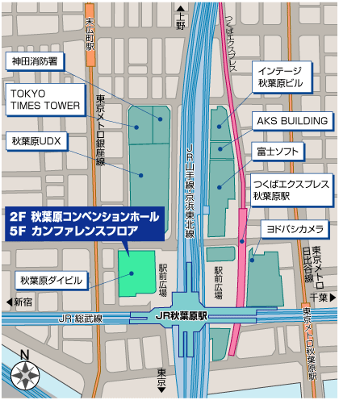
＜会場地図
本事業は関東経済産業局「平成28年度地域中小企業・小規模事業者の人材確保支援等事業」の委託を受けて実施しています。
JR秋葉原駅（電気街口）徒歩1分
東京メトロ銀座線 末広町駅
（1番出口）徒歩3分
東京メトロ日比谷線 秋葉原駅
（3番出口）徒歩4分
つくばエクスプレス 秋葉原駅
（A1出口）徒歩3分

